#### 主计划模块

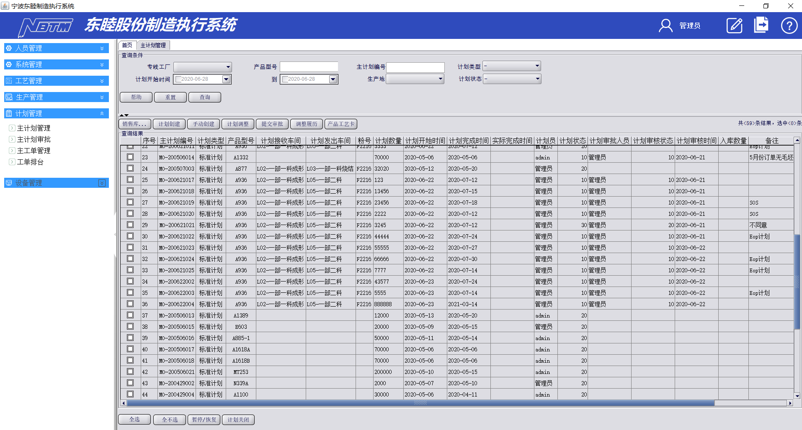

##### 主计划创建：

点击主计划创建按钮可以对从IMS导入的计划进行创建/取消等操作

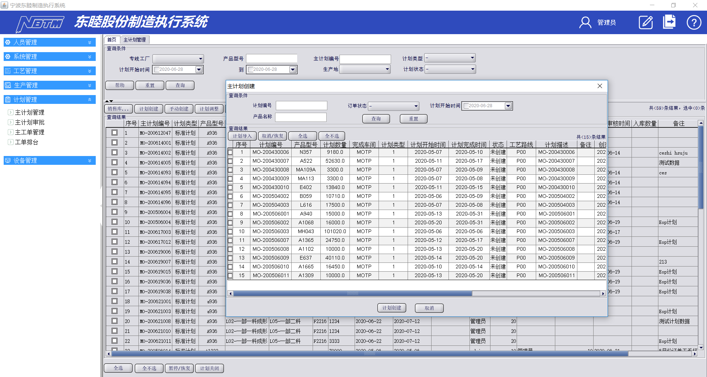

点击手动创建按钮 可以手动创建一条主计划：

输入产品型号，可以带出该产品在系统中维护的所有信息，发出车间/接收车间/物料号/粉号等等 输入数量 可以通过产品型号拿到生产周期 再根据设备的CT计算出该产品的结束时间，开始时间默认为计划创建的第二天

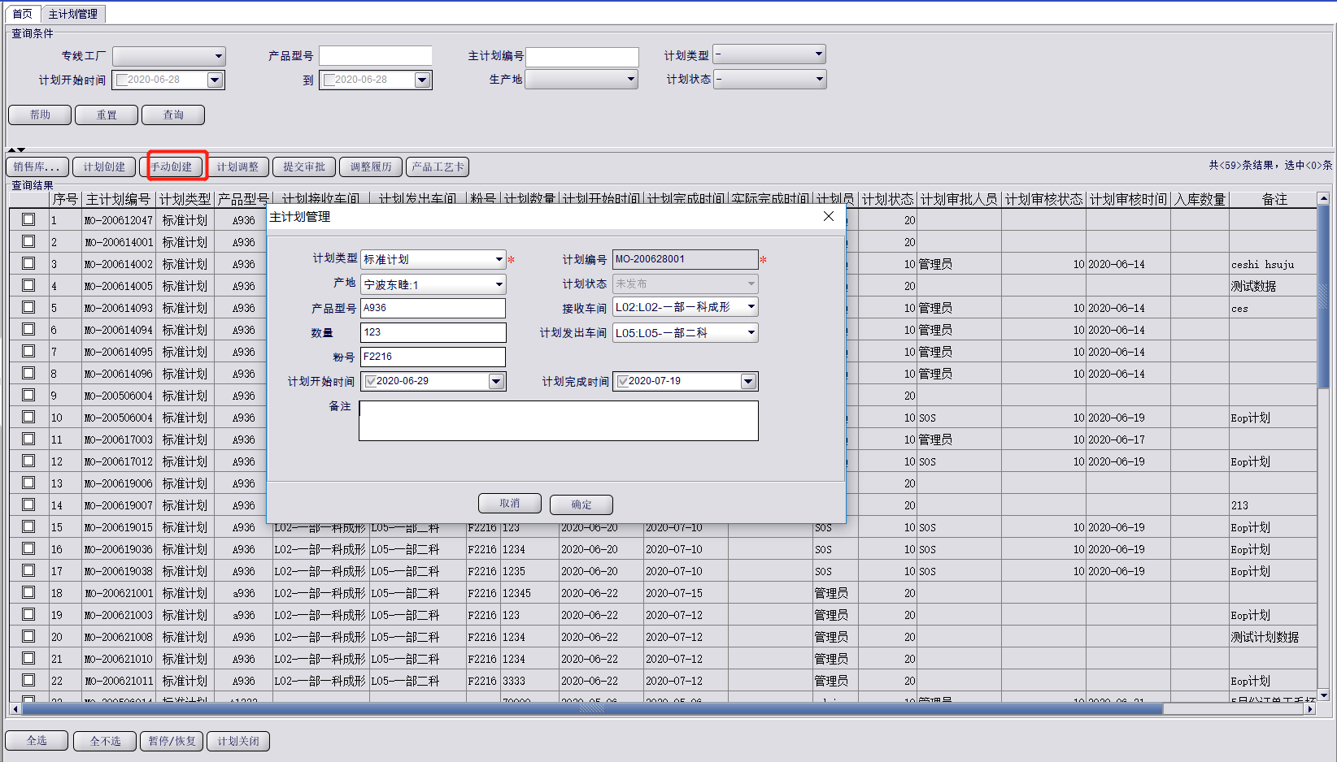

##### 主计划调整

选择一条已创建的计划 可以对该计划进行计划调整

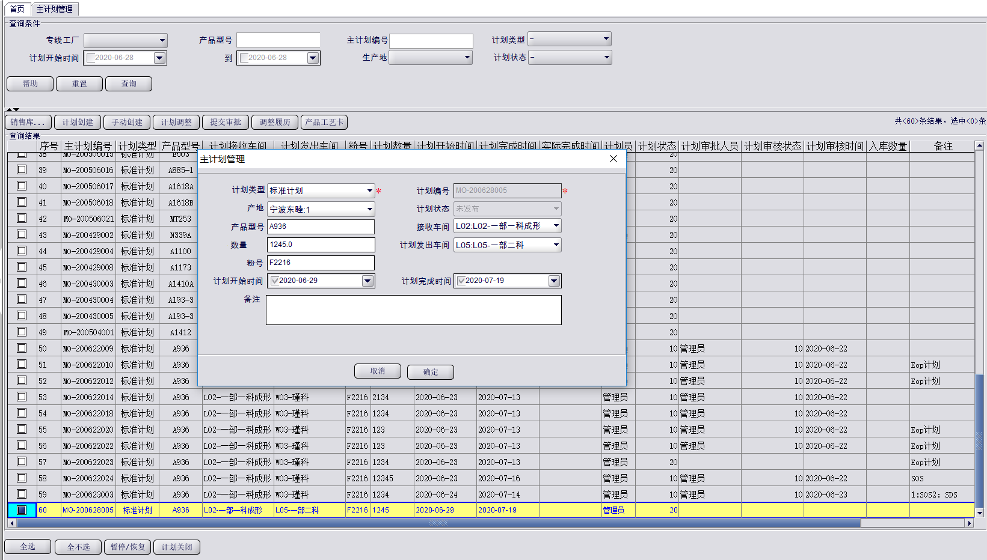

##### 计划调整履历

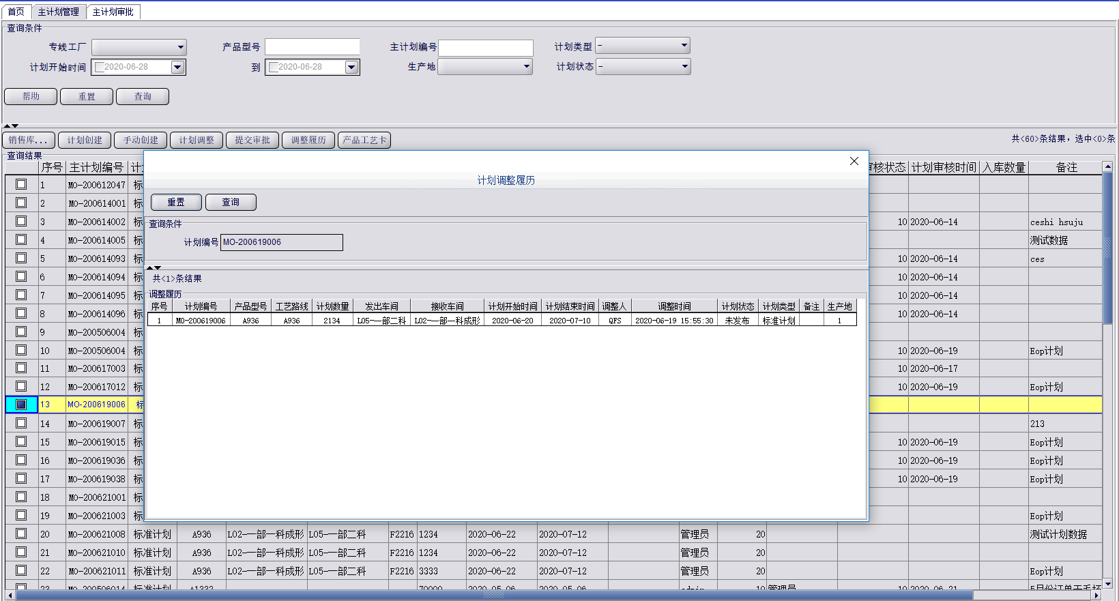

##### 计划审批

根据系统中维护的信息 当该产品的状态为EOP的时候该产品需要进行计划审批，正常的产品计划点击计划审批后直接生成车间工单

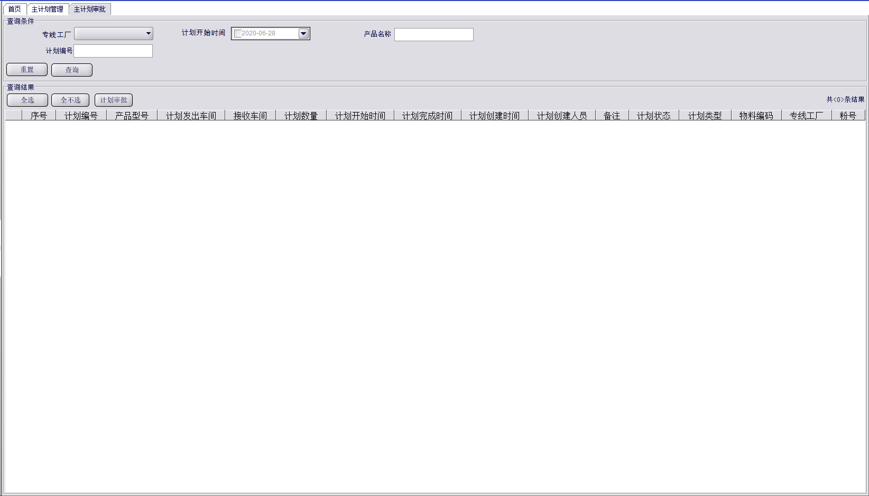

##### 销售库存信息查看

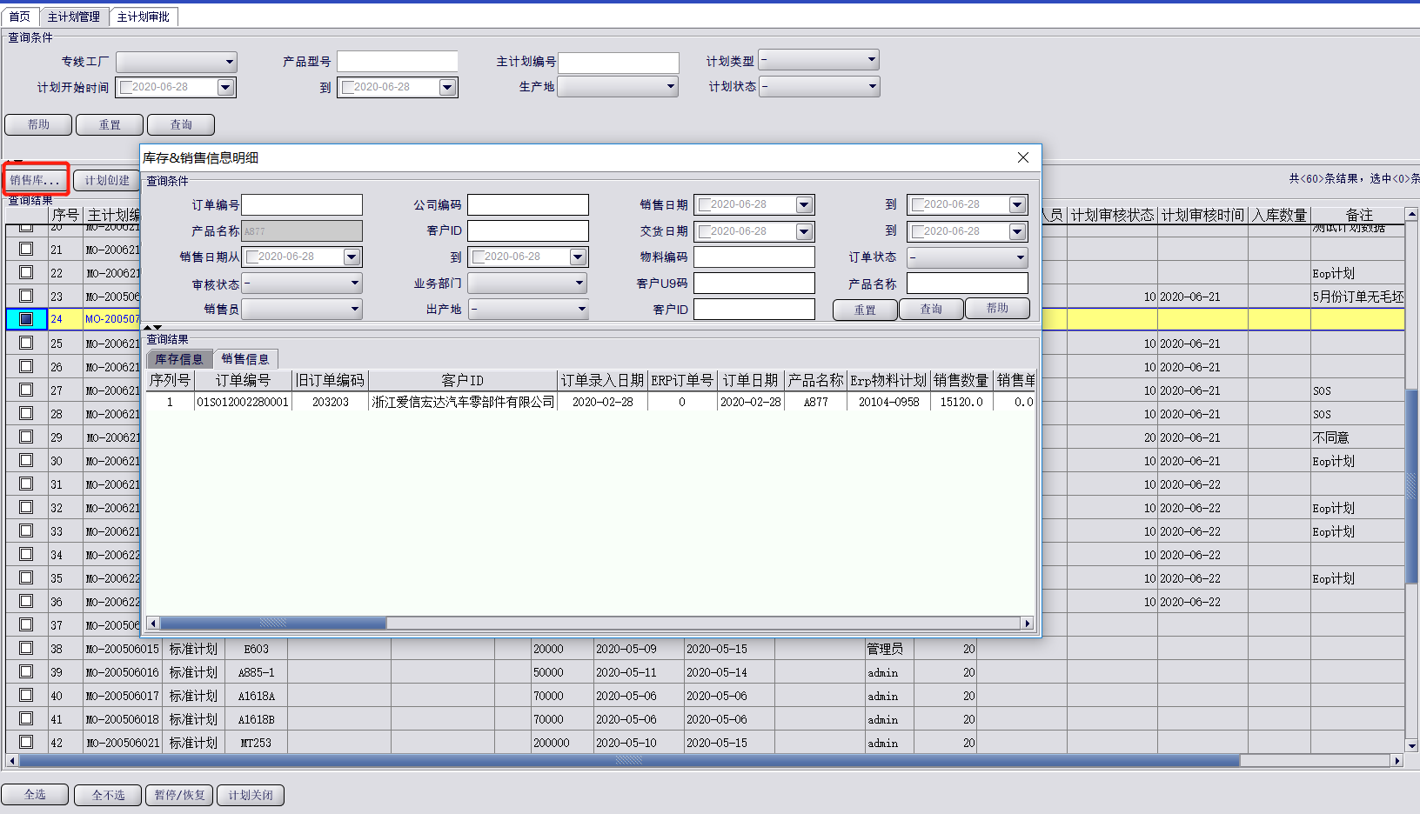

##### 产品工艺卡信息查看

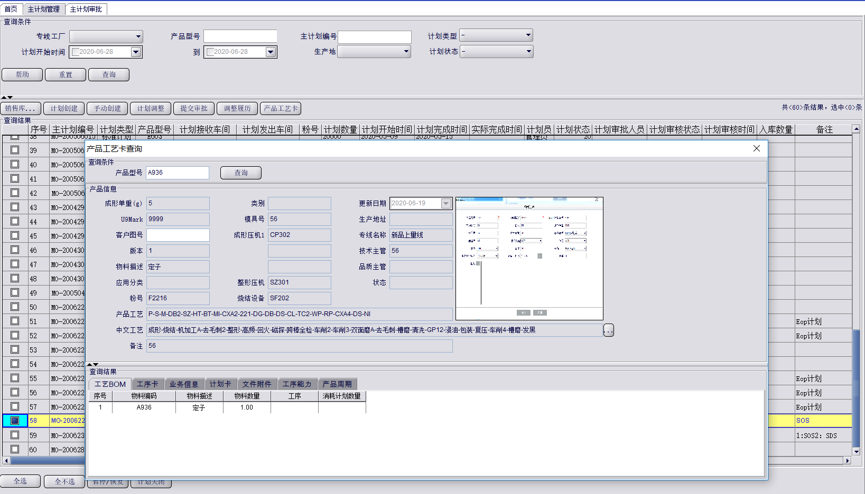

##### 计划的暂停/恢复 ；关闭

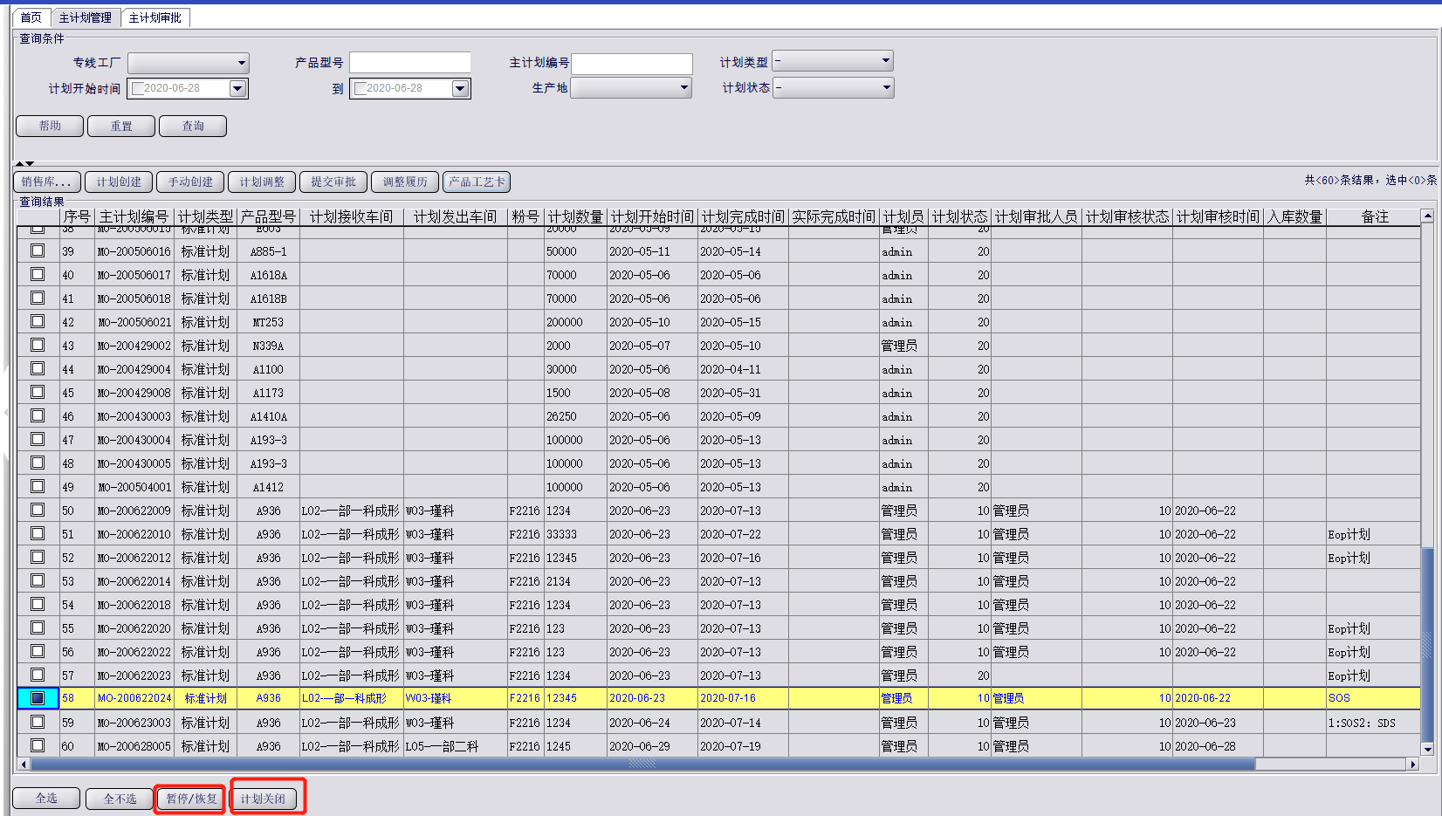

#### 主工单模块

##### 主工单管理界面

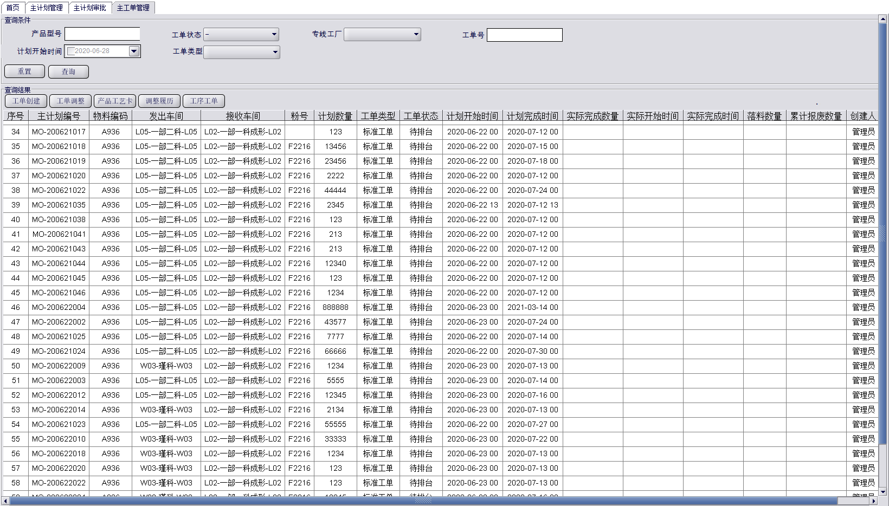

##### 主工单创建

输入产品型号可以关联查出工单类型，粉号 接收车间，发出车间等信息；输入计划数量：可以根据产品对于的生成周期以及CT计算出该产品的计划开始时间与结束时间

输入产品型号后 回根据该产品工艺关联查出该产品的工序信息并展示再表格中，我们可以再表格中对工序进行增减或者删除以及报工点的设置，

设置完成后点击报存 主工单创建成功

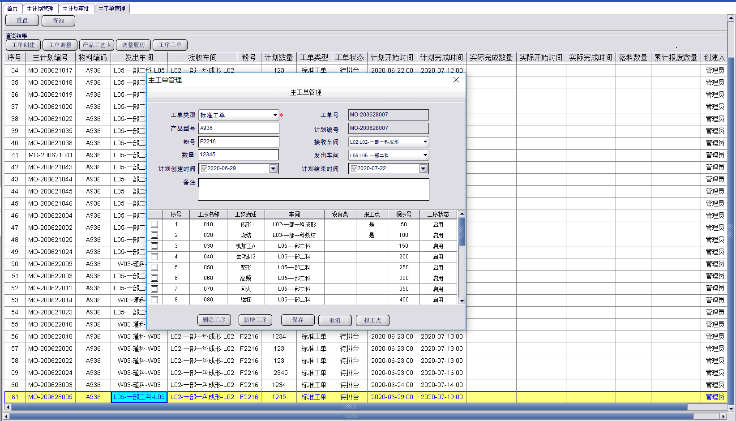

##### 主工单调整

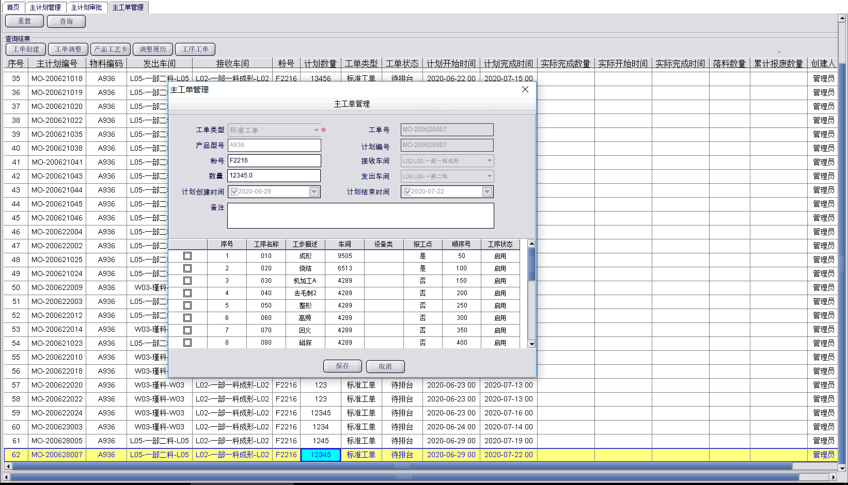

##### 工序工单查看

选中一条主工单点击工序工工单 可以查看该工单下面的所有工序工单信息

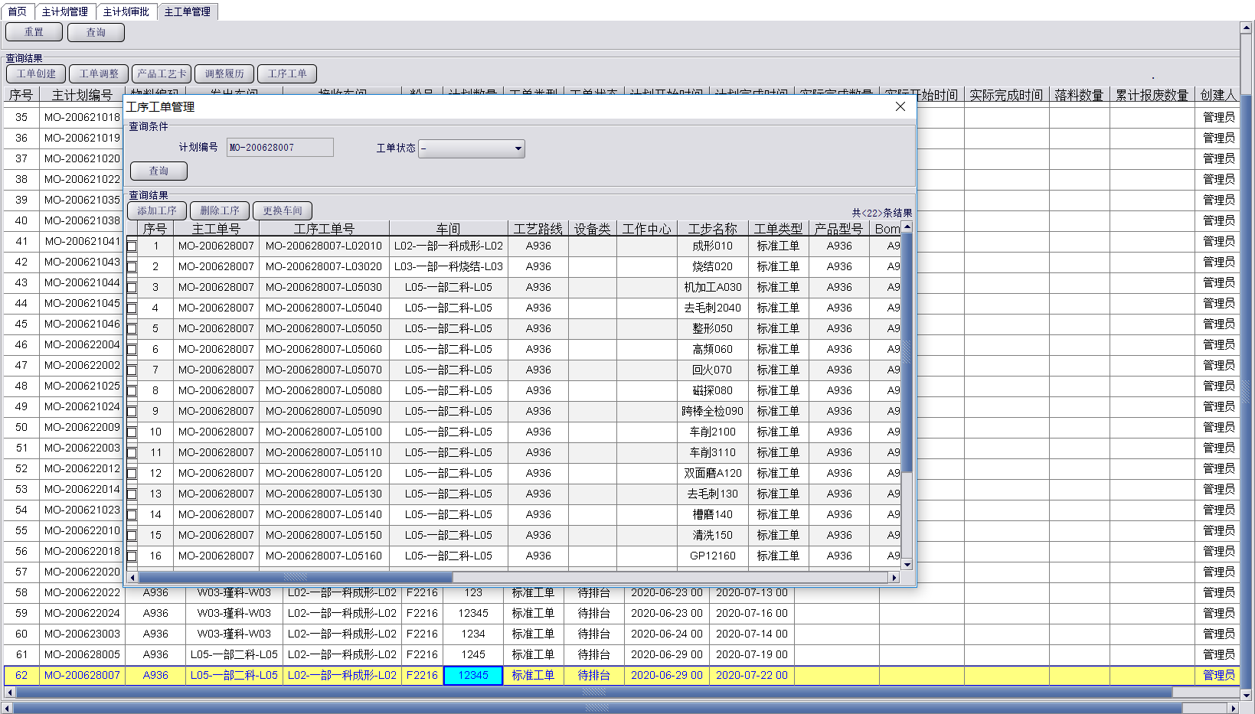

##### 主工单调整履历查看

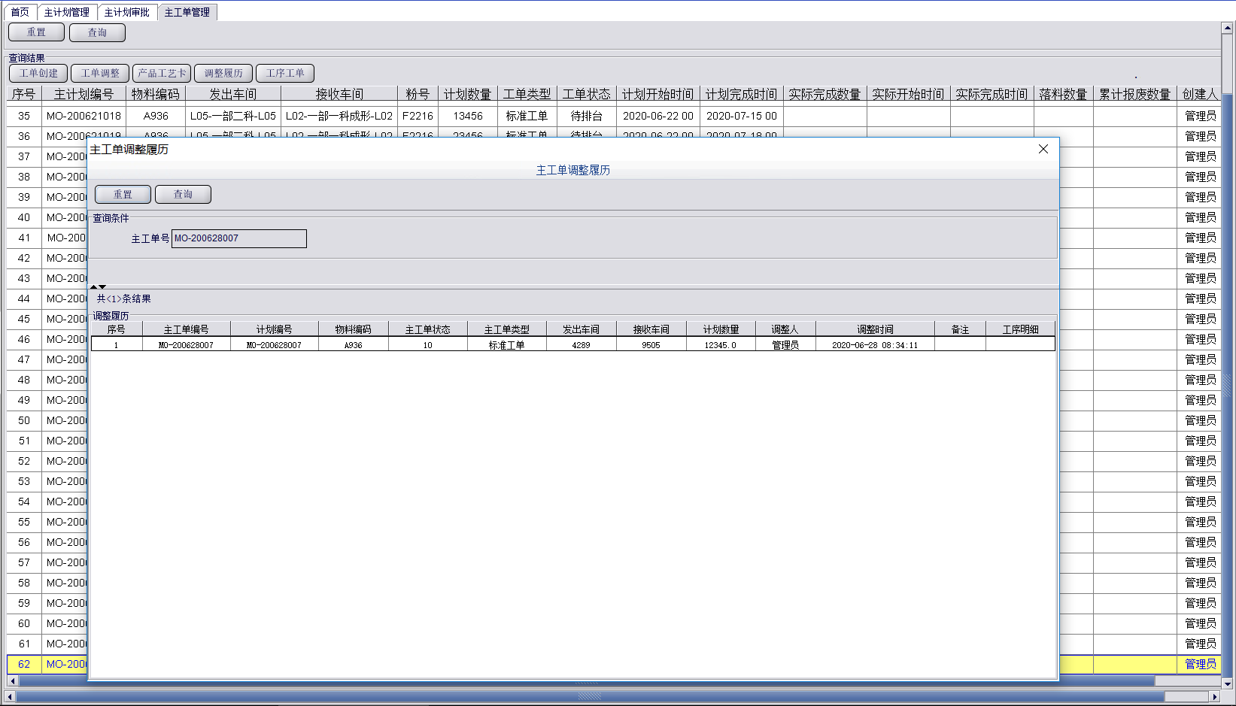

##### 产品工艺卡信息查看

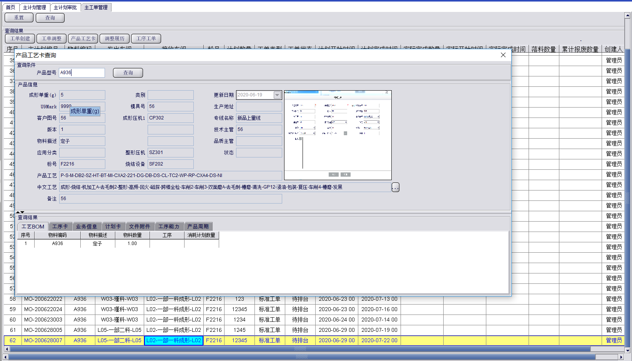

#### 工单排台

点击左侧的树状结构 选中部门或者车间 可以对已排台/未排台工单进行过滤；

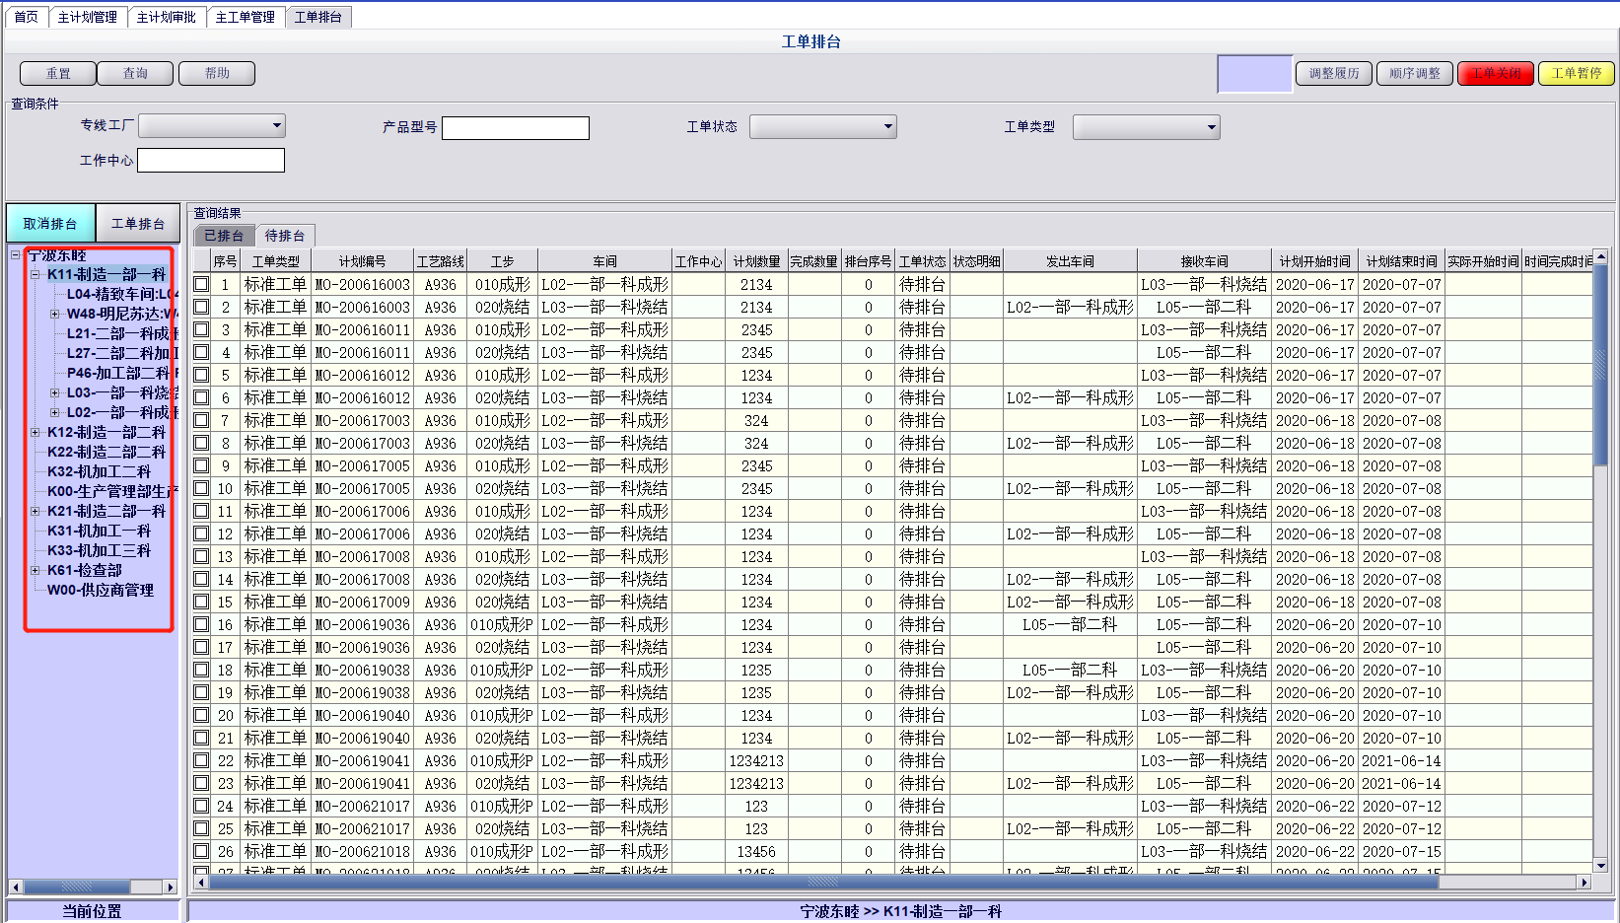

##### 工单排台

通过车间过滤为排台的工单，并选则需要排台的工单

选中工作中心 点击工单排台进行工单排台

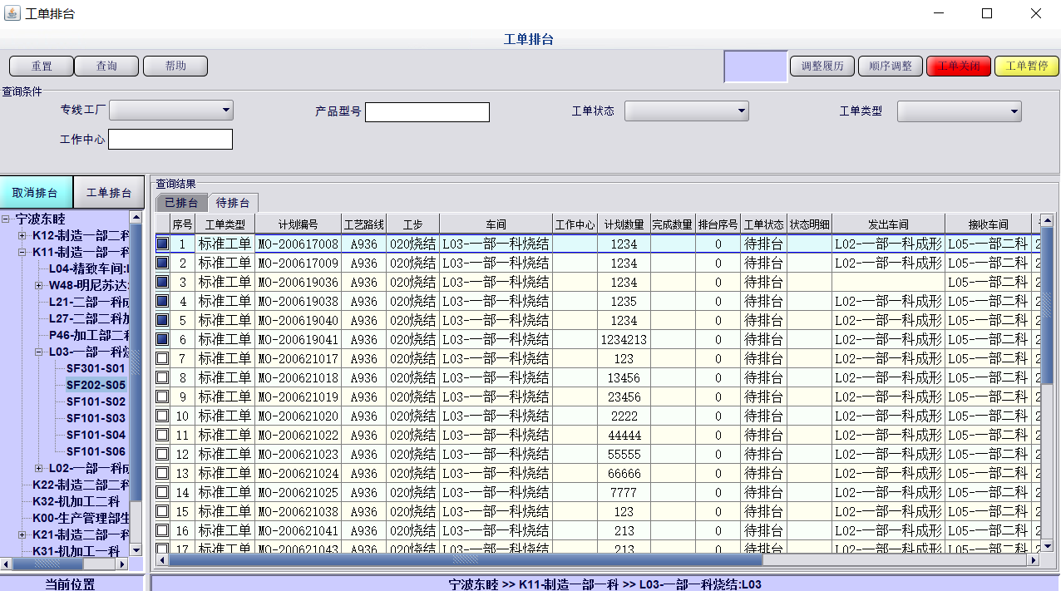

##### 工单查看

排台完后 选中工作中心 可以查看该工作工序以排的工单信息

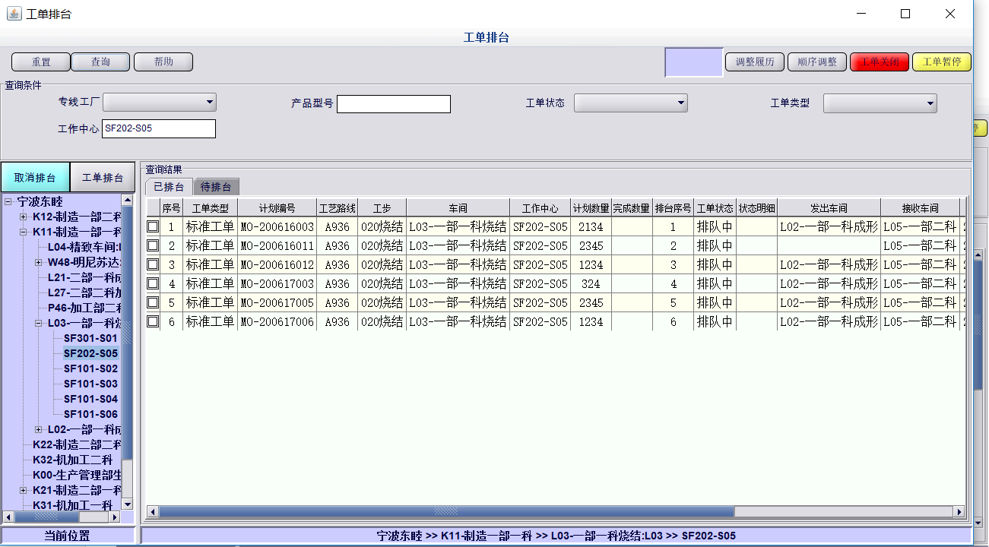

##### 工单暂停

选中一条工单 点击工单暂停 选择暂停原因 进行操作

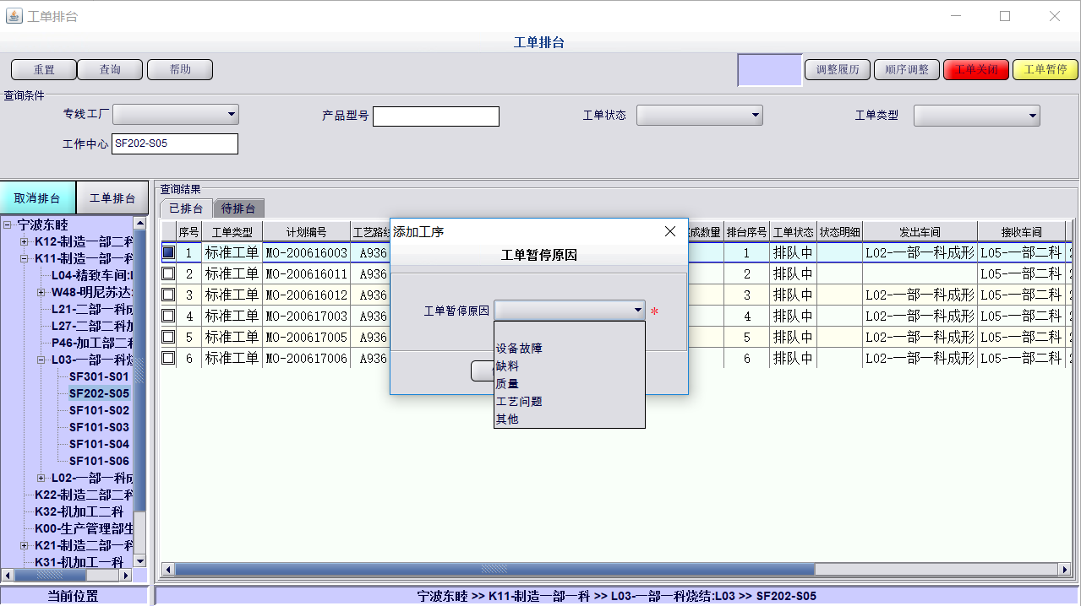

##### 工单关闭

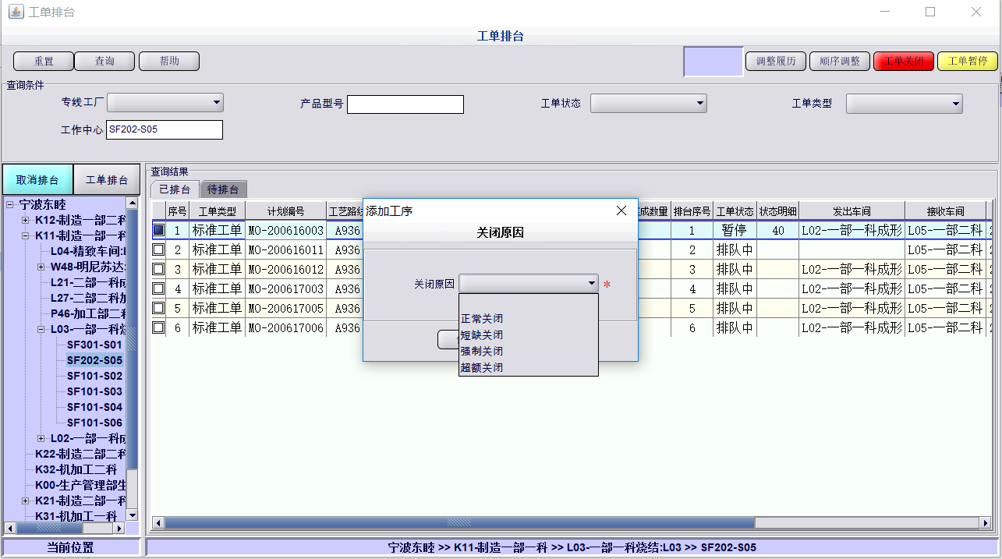

##### 顺序调整

选择一条工单 输入调整序号 点击顺序调整 可以实现对该工单再该工作中心下的顺序调整

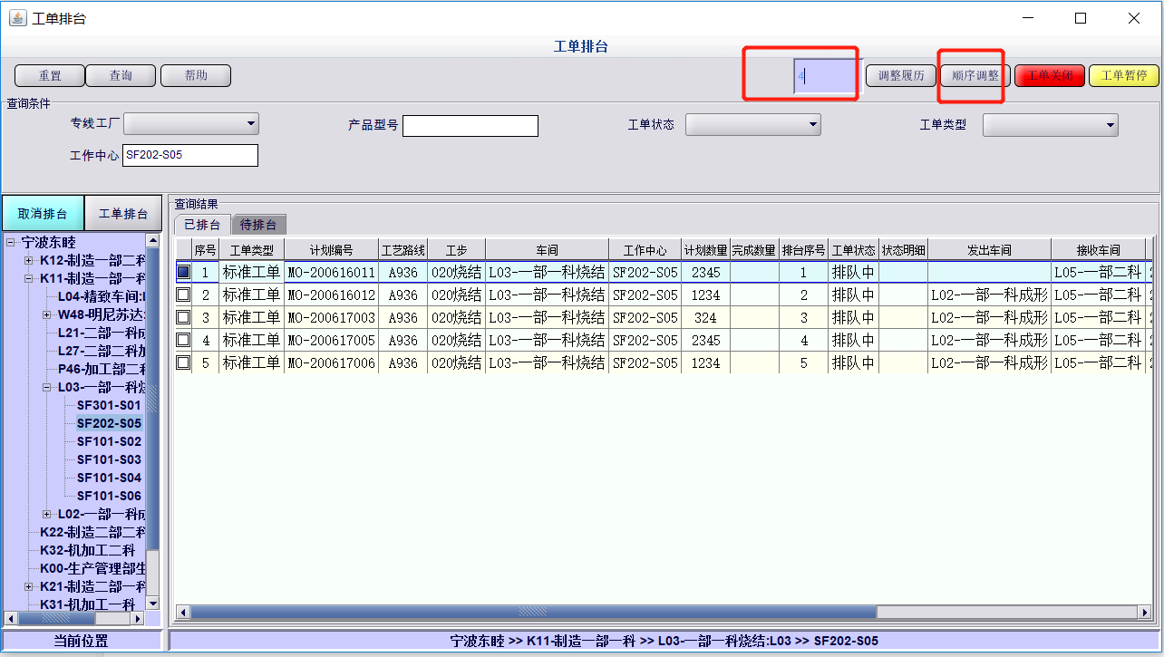

##### 取消排台

选择一条已排台的工单 点击取消排台按钮 取消该工单与工作中心的关联关系

